学習を振り返ろう ３部２章 日本の地域的特色（p.140～164）
年 組 番

２章の問い
日本は、自然環境や人口、産業、交通・通信などの特徴から、どのような地域に区分できるのだろうか。

章の振り返り１
1. ＡとＢは、日本の海上輸送と航空輸送のそれぞれどちらを示しているのだろうか。
Ａ | Ｂ

2. ＣとＤは、日本とアメリカ合衆国の国内旅客輸送のそれぞれどちらを示しているのだろうか。
Ｃ | Ｄ

章の振り返り２
- 表3のなかから地図を一つ選び、図4のように日本をいくつかの地域に区分しよう。
選んだ地図
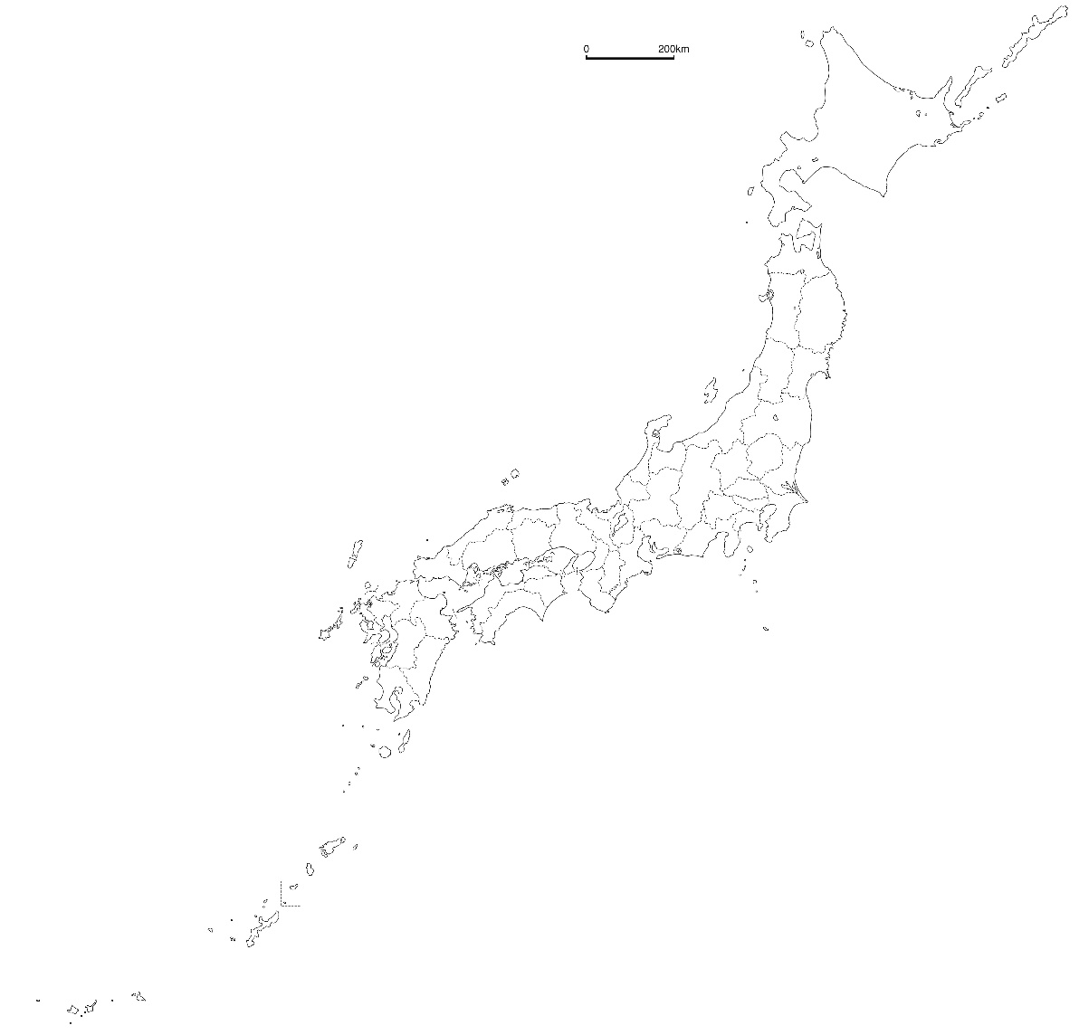
地域区分

- ①で地域区分した地図を持ち寄りどのような視点で区分したのか発表しよう。また、それらを見比べて共通点や相違点などを話し合おう。
共通点
相違点

- これまでの学習や①・②を踏まえて、章の問いに対するあなたの考えをまとめよう。

振り返り
章の問いの解決に向けて主体的に取り組むことが
□よくできた □できた □あまりできなかった
よくできた点や改善したい点などを書き出そう。
章の学習を終えて、新たな疑問や探究したいこと、深めたいことなどを書き出そう。

